1、登录网站 www.hbrsks.gov.cn 湖北人事考试网
2、点击右上角“网上报名”图标进入报名页面
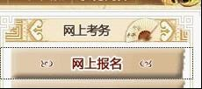
3、点击“2012年9月湖北省2012年军转干部文化考试”

4、点击页面最下方“我已阅读并完全理解”

5、点击“报名”一栏
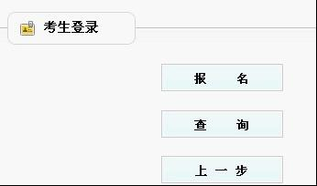
6、点击左上角“报名填表”

7、点击网页正中间“同意”

8、填写表格完毕后，点击“下一步”
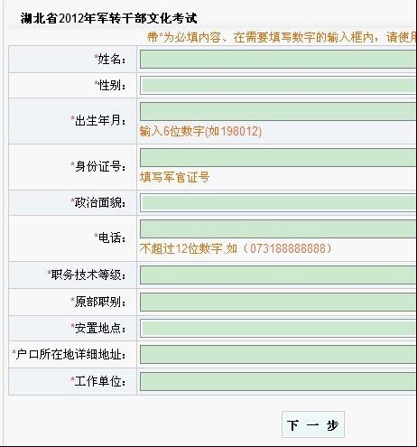
9、“身份证号”一栏填写的是军（警）官证号，点击“下一步”后会弹出窗口如下，请点击“取消”（只填证件数字）
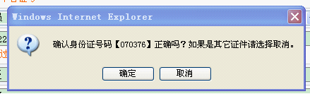
10、请核实信息，然后点击页面正中间“保存”
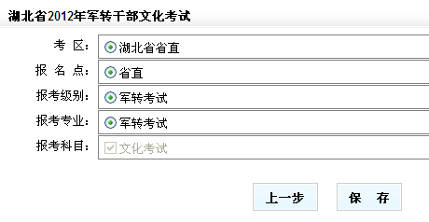
11、点击“上传照片”

12、点击“浏览”，在电脑中选择需要上传的照片，然后点击“上传照片”

13、上传完毕后点击“确定”
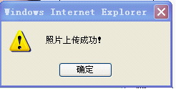
14、点击网页左侧“详细信息”检查核实个人报名信息
15、最后“退出系统”

特别说明：9月3日-9月6日请自行网上下载打印准考证
如网上报名未成功，请联系当地军转部门。

